九年级物理 | 中考专题训练
专题四：计算专题
【一】在某建筑工地上，起重机在2 min内把体积为30 m³的花岗岩碑石提升2.5 m高。已知该花岗岩的密度为2.8×10³ kg/m³，取g＝10 N/kg，通过计算回答：
(1)这块花岗岩碑石的质量多大？
解：m＝ρV＝2.8×10³ kg/m³×30 m³＝8.4×10⁴ kg
答：这块花岗岩碑石的质量为8.4×10⁴ kg；
(2)起重机对碑石所做的功是多少？
解：G＝mg＝8.4×10⁴ kg×10 N/kg＝8.4×10⁵ N
起重机对碑石所做的功：
W＝Gh＝8.4×10⁵ N×2.5 m＝2.1×10⁶ J
答：起重机对碑石所做的功为2.1×10⁶ J；
(3)起重机对碑石做功的功率是多少？
解：起重机对碑石做功的功率：
P＝W/t＝2.1×10⁶ J/120s＝1.75×10⁴ W
答：起重机对碑石做功的功率为1.75×10⁴ W；

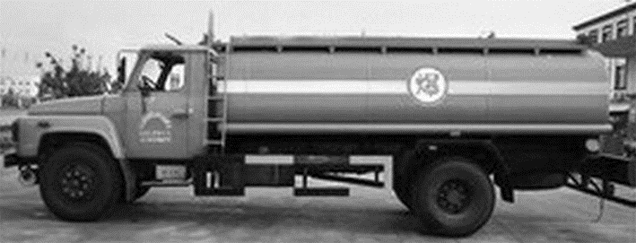
【二】如图所示为一辆“东风”运油车，车自身质量7 000 kg，罐体有效容积 8 m³，设计最高时速90 km/h。完成一次运输任务后，该车沿平直路面匀速行驶，从距驻地45 km处的加油站以最快速度返回。若返回途中运油车受到的牵引力大小是1.0×10⁴ N，运油车全部轮胎与地面的接触面积为0.35 m²，g取10 N/kg。通过计算回答：

(1)该运油车返回驻地用了多少时间？
解：t＝s/V＝45km/90km/h＝0.5 h
答：该运油车返回驻地用了0.5 h；
(2)此时运油车对路面的压强多大？
解：运油车对路面的压力：
F_{压}＝G＝mg＝7 000 kg×10 N/kg＝7×10⁴ N，
运油车对路面的压强：
P=F_{压}/S＝7×10⁴ N/0.35 m²＝2×10⁵ Pa
答：此时运油车对路面的压强为2×10⁵ Pa；
(3)返回途中牵引力做了多少功？
解：牵引力所做的功：
W＝F_{牵}s＝1.0×10⁴ N×45×10³ m＝4.5×10⁸ J。
答：返回途中牵引力做了4.5×10⁸ J的功；

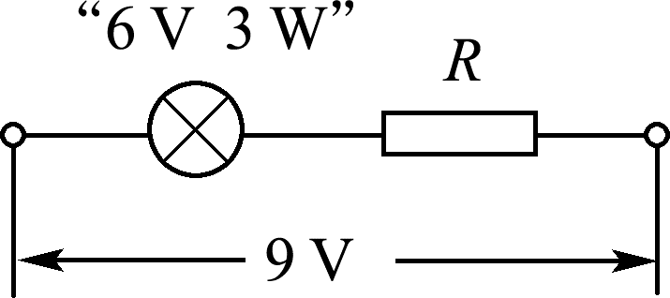
【三】把一个标有“6 V 3 W”的小灯泡和定值电阻R串联后接在电压为9 V的电源上(如图所示)，小灯泡恰能正常工作。通过计算回答：

(1)此时通过小灯泡的电流是多少？
解：由P＝UI可得，当小灯泡正常工作时的电流：
I_{L}＝P_{L}/U_{L}＝3W/6V＝0.5 A
答：此时通过小灯泡的电流是0.5 A；
(2)串联在电路中的定值电阻的阻值多大？
解：因为串联，U_{R}＝U_{总}－U_{L}＝9 V－6 V＝3 V，
I_{R}＝I_{L}＝0.5 A，
由I＝U/R可得，定值电阻的阻值：
R＝U_{R}/I_{R}＝3 V/0.5 A=6 Ω
答：串联在电路中的定值电阻的阻值是6 Ω；
(3)该电路工作10 s定值电阻产生的热量是多少？
解：Q_{R}＝I_{R}²Rt＝(0.5 A)²×6 Ω×10 s＝15 J
答：该电路工作10 s定值电阻产生的热量是15 J；

【四】小明读到了一则关于电热水壶存在虚假宣传的报道，报道中说有些不法厂商将产品的额定功率在铭牌上故意标低。小明家有一个新买的电热水壶及其铭牌如图所示。小明想检验电热水壶的电功率是否存在问题，于是在电热水壶中装入20 ℃的水1 kg，正常工作4 min就把水烧开了(1个标准大气压下)。求：
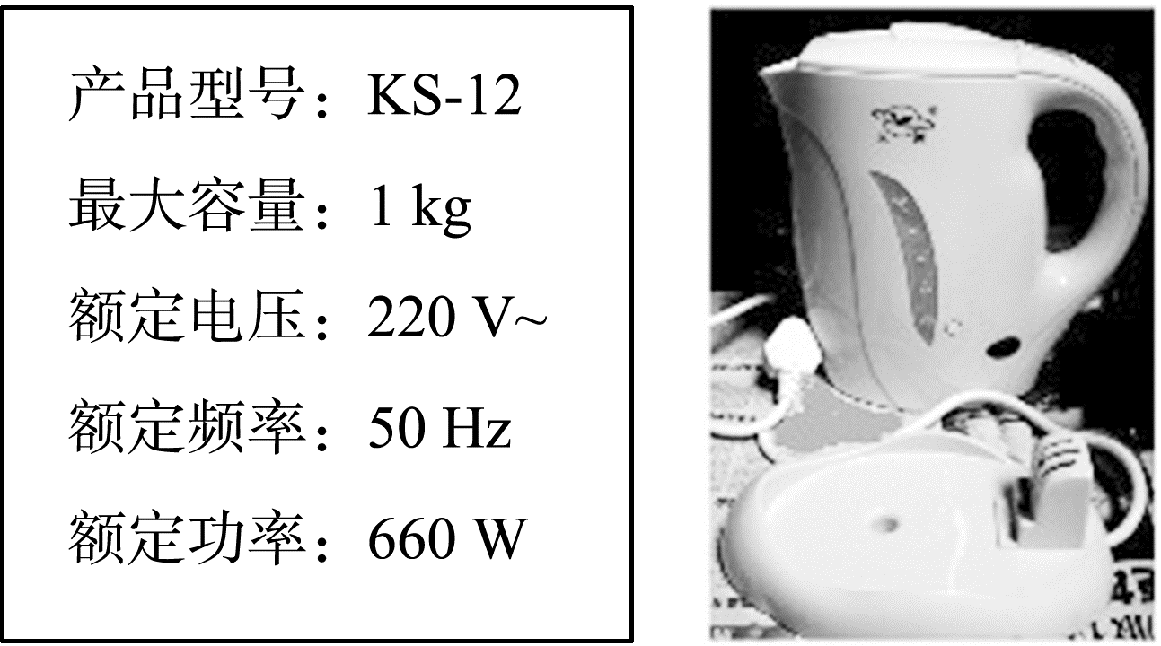

(1)根据铭牌计算该电热水壶正常工作时，通过它的电流是多少；
解：由P＝UI得，通过电热水壶的电流：
I＝P/U＝660W/220V＝3 A
答：根据铭牌计算该电热水壶正常工作时，通过它的电流是3 A；
(2)这壶水从20 ℃到烧开，需要吸收多少热量；
解：这壶水从20 ℃到烧开，
需要吸收的热量：Q_{吸}＝c_{水}mΔt
＝4.2×10³ J/(kg·℃)×1 kg×(100 ℃－20 ℃)
＝3.36×10⁵ J
答：这壶水从20 ℃到烧开，需要吸收3.36×10⁵ J的热量；
(3)假设电热水壶产生的热量全部被水吸收，请你帮助小明计算一下他家的电热水壶是否存在功率虚报的问题；
解：要想将此部分水烧开，电流需要做的功：
W＝Q_{吸}＝3.36×10⁵ J，
t＝4 min＝240 s，
电热水壶的实际功率：
P_{实}＝W/t＝3.36×10⁵ J/240 s＝1 400 W。
P_{实}＞P，所以小明家的电热水壶存在功率虚报的问题
答：小明家的电热水壶存在功率虚报的问题；
(4)你认为不法厂商为什么要将产品的额定功率在铭牌上故意标低。
答：不法厂商将产品的额定功率在铭牌上故意标低是为了给消费者留下产品省电的印象。

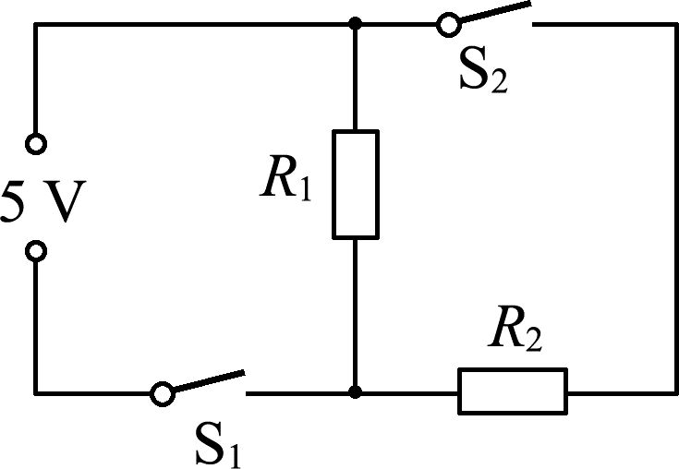
【五】小文每天都复习功课到深夜，妈妈为她准备了有加热、保温两挡功能的电热杯垫，通过USB接口接到电脑上可以随时喝上热饮。杯垫内部简化电路如图所示，R₁、R₂为加热元件，USB接口的输出电压为5 V，R₁电阻为10 Ω，只闭合开关S₁时处于保温状态，S₁、S₂同时闭合处于加热状态。加热状态时，整个电路消耗的功率为7.5 W。求：
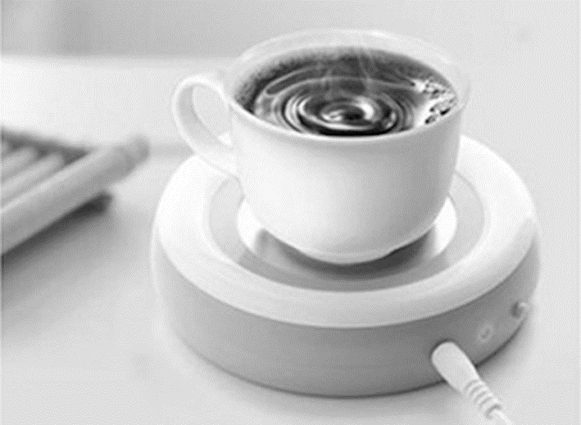

(1)杯垫保温时整个电路的电流是多少安；
解：保温状态时，电路中只有R₁工作，
则电路中的电流：I₁＝U/R₁＝5V/10Ω＝0.5 A
答：杯垫保温时整个电路的电流是0.5 A；
(2)保温30 min时产生的热量是多少焦；
解：t＝30 min＝1 800 s，
保温30 min时产生的热量：
Q₁＝I₁²R₁t＝(0.5 A)²×10 Ω×1 800 s＝4 500 J
答：保温30 min时产生的热量是4 500 J；
(3)加热状态时整个电路的电流是多少安；
解：由P＝UI得，加热状态时电路的电流：
I_{总}＝P/U＝7.5W/5V＝1.5 A
答：加热状态时电路的电流是1.5 A；
(4)电阻R₂的阻值是多少欧。
解：加热状态时，电路中R₁与R₂并联，
I₂＝I_{总}－I₁＝1.5 A－0.5 A＝1 A，
由I＝U/R得，电阻R₂的阻值：
R₂＝U/I₂＝5V/1 A＝5 Ω
答：电阻R₂的阻值是5 Ω;

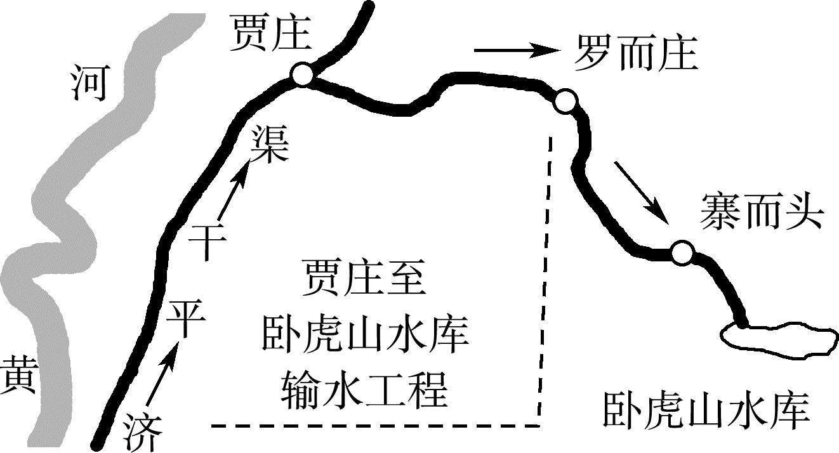
【六】贾庄至卧虎山输水工程是南水北调东线济南市续建配套工程的重点工程，是创建水生态文明市的重要组成部分。该工程自济平干渠贾庄分水闸引水，经贾庄提水泵站、罗而庄泵站和寨而头泵站三级加压后通过近30 km的输水管道，送达卧虎山水库，如图所示。按照泵站的设计要求，每天可以将3×10⁵ m³的水提高60 m。如果泵站每天工作5 h，取g＝10 N/kg，通过计算回答：

(1)每天最多可向卧虎山水库输水多少吨？
解：由ρ＝m/v得，每天向卧虎山水库输送水的质量：
m＝ρV＝1×10³ kg/m³×3×10⁵ m³
＝3×10⁸ kg＝3×10⁵ t
答：每天最多可向卧虎山水库输水为3×10⁵ t；
(2)泵站每天提水要做多少焦的功？
解：泵站每天所提水重：
G＝mg＝3×10⁸ kg×10 N/kg＝3×10⁹ N，
泵站每天提水所做的功：
W＝Gh＝3×10⁹ N×60 m＝1.8×10¹¹ J
答：泵站每天提水要做1.8×10¹¹ J的功；
(3)泵站的总功率至少应是多少千瓦？
解：由W＝Pt得，泵站的总功率：
P＝W/t＝1.8×10¹¹ J/5×3600s＝1×10⁷ W＝1×10⁴ kW
答：泵站的总功率至少应是1×10⁴ kW；

【七】如图所示电路中，灯泡L上标有“10 V 0.3 A”字样，R为定值电阻。闭合开关S时，灯泡L恰好正常发光，电流表的示数为0.2 A。通过计算回答：
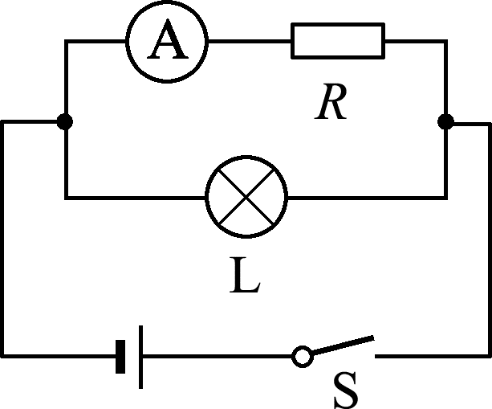

(1)灯泡L的额定功率是多少瓦？
解：灯泡L的额定功率：P_{L}＝U_{L}I_{L}＝10 V×0.3 A＝3 W
答：灯泡L的额定功率是3 W；
(2)定值电阻R的阻值是多少欧？
解：由题可知电源电压为10 V，定值电阻R两端的电压等于电源电压，即U_{R}＝10 V；
定值电阻R的阻值：R＝U_{R}/I_{R}＝10 V0.2A＝50 Ω
答：定值电阻R的阻值是50 Ω；
(3)整个电路在5 min内消耗的电能是多少焦？
解：电路中的总电流：I＝I_{L}＋I_{R}＝0.3 A＋0.2 A＝0.5 A，
整个电路在5 min内消耗的电能：
W＝UIt＝10 V×0.5 A×5×60 s＝1 500 J
答：整个电路在5 min内消耗的电能是1 500 J;

九年级物理 | 中考专题训练
专题四：计算专题
【一】在某建筑工地上，起重机在2 min内把体积为30 m³的花岗岩碑石提升2.5 m高。已知该花岗岩的密度为2.8×10³ kg/m³，取g＝10 N/kg，通过计算回答：
(1)这块花岗岩碑石的质量多大？
解：m＝ρV＝2.8×10³ kg/m³×30 m³＝8.4×10⁴ kg
答：这块花岗岩碑石的质量为8.4×10⁴ kg；
(2)起重机对碑石所做的功是多少？
解：G＝mg＝8.4×10⁴ kg×10 N/kg＝8.4×10⁵ N
起重机对碑石所做的功：
W＝Gh＝8.4×10⁵ N×2.5 m＝2.1×10⁶ J
答：起重机对碑石所做的功为2.1×10⁶ J；
(3)起重机对碑石做功的功率是多少？
解：起重机对碑石做功的功率：
P＝W/t＝2.1×10⁶ J/120s＝1.75×10⁴ W
答：起重机对碑石做功的功率为1.75×10⁴ W；

【二】如图所示为一辆“东风”运油车，车自身质量7 000 kg，罐体有效容积 8 m³，设计最高时速90 km/h。完成一次运输任务后，该车沿平直路面匀速行驶，从距驻地45 km处的加油站以最快速度返回。若返回途中运油车受到的牵引力大小是1.0×10⁴ N，运油车全部轮胎与地面的接触面积为0.35 m²，g取10 N/kg。通过计算回答：

(1)该运油车返回驻地用了多少时间？
解：t＝s/V＝45km/90km/h＝0.5 h
答：该运油车返回驻地用了0.5 h；
(2)此时运油车对路面的压强多大？
解：运油车对路面的压力：
F_{压}＝G＝mg＝7 000 kg×10 N/kg＝7×10⁴ N，
运油车对路面的压强：
P=F_{压}/S＝7×10⁴ N/0.35 m²＝2×10⁵ Pa
答：此时运油车对路面的压强为2×10⁵ Pa；
(3)返回途中牵引力做了多少功？
解：牵引力所做的功：
W＝F_{牵}s＝1.0×10⁴ N×45×10³ m＝4.5×10⁸ J。
答：返回途中牵引力做了4.5×10⁸ J的功；

【三】把一个标有“6 V 3 W”的小灯泡和定值电阻R串联后接在电压为9 V的电源上(如图所示)，小灯泡恰能正常工作。通过计算回答：

(1)此时通过小灯泡的电流是多少？
解：由P＝UI可得，当小灯泡正常工作时的电流：
I_{L}＝P_{L}/U_{L}＝3W/6V＝0.5 A
答：此时通过小灯泡的电流是0.5 A；
(2)串联在电路中的定值电阻的阻值多大？
解：因为串联，U_{R}＝U_{总}－U_{L}＝9 V－6 V＝3 V，
I_{R}＝I_{L}＝0.5 A，
由I＝U/R可得，定值电阻的阻值：
R＝U_{R}/I_{R}＝3 V/0.5 A=6 Ω
答：串联在电路中的定值电阻的阻值是6 Ω；
(3)该电路工作10 s定值电阻产生的热量是多少？
解：Q_{R}＝I_{R}²Rt＝(0.5 A)²×6 Ω×10 s＝15 J
答：该电路工作10 s定值电阻产生的热量是15 J；

【四】小明读到了一则关于电热水壶存在虚假宣传的报道，报道中说有些不法厂商将产品的额定功率在铭牌上故意标低。小明家有一个新买的电热水壶及其铭牌如图所示。小明想检验电热水壶的电功率是否存在问题，于是在电热水壶中装入20 ℃的水1 kg，正常工作4 min就把水烧开了(1个标准大气压下)。求：

(1)根据铭牌计算该电热水壶正常工作时，通过它的电流是多少；
解：由P＝UI得，通过电热水壶的电流：
I＝P/U＝660W/220V＝3 A
答：根据铭牌计算该电热水壶正常工作时，通过它的电流是3 A；
(2)这壶水从20 ℃到烧开，需要吸收多少热量；
解：这壶水从20 ℃到烧开，
需要吸收的热量：Q_{吸}＝c_{水}mΔt
＝4.2×10³ J/(kg·℃)×1 kg×(100 ℃－20 ℃)
＝3.36×10⁵ J
答：这壶水从20 ℃到烧开，需要吸收3.36×10⁵ J的热量；
(3)假设电热水壶产生的热量全部被水吸收，请你帮助小明计算一下他家的电热水壶是否存在功率虚报的问题；
解：要想将此部分水烧开，电流需要做的功：
W＝Q_{吸}＝3.36×10⁵ J，
t＝4 min＝240 s，
电热水壶的实际功率：
P_{实}＝W/t＝3.36×10⁵ J/240 s＝1 400 W。
P_{实}＞P，所以小明家的电热水壶存在功率虚报的问题
答：小明家的电热水壶存在功率虚报的问题；
(4)你认为不法厂商为什么要将产品的额定功率在铭牌上故意标低。
答：不法厂商将产品的额定功率在铭牌上故意标低是为了给消费者留下产品省电的印象。

【五】小文每天都复习功课到深夜，妈妈为她准备了有加热、保温两挡功能的电热杯垫，通过USB接口接到电脑上可以随时喝上热饮。杯垫内部简化电路如图所示，R₁、R₂为加热元件，USB接口的输出电压为5 V，R₁电阻为10 Ω，只闭合开关S₁时处于保温状态，S₁、S₂同时闭合处于加热状态。加热状态时，整个电路消耗的功率为7.5 W。求：

(1)杯垫保温时整个电路的电流是多少安；
解：保温状态时，电路中只有R₁工作，
则电路中的电流：I₁＝U/R₁＝5V/10Ω＝0.5 A
答：杯垫保温时整个电路的电流是0.5 A；
(2)保温30 min时产生的热量是多少焦；
解：t＝30 min＝1 800 s，
保温30 min时产生的热量：
Q₁＝I₁²R₁t＝(0.5 A)²×10 Ω×1 800 s＝4 500 J
答：保温30 min时产生的热量是4 500 J；
(3)加热状态时整个电路的电流是多少安；
解：由P＝UI得，加热状态时电路的电流：
I_{总}＝P/U＝7.5W/5V＝1.5 A
答：加热状态时电路的电流是1.5 A；
(4)电阻R₂的阻值是多少欧。
解：加热状态时，电路中R₁与R₂并联，
I₂＝I_{总}－I₁＝1.5 A－0.5 A＝1 A，
由I＝U/R得，电阻R₂的阻值：
R₂＝U/I₂＝5V/1 A＝5 Ω
答：电阻R₂的阻值是5 Ω;

【六】贾庄至卧虎山输水工程是南水北调东线济南市续建配套工程的重点工程，是创建水生态文明市的重要组成部分。该工程自济平干渠贾庄分水闸引水，经贾庄提水泵站、罗而庄泵站和寨而头泵站三级加压后通过近30 km的输水管道，送达卧虎山水库，如图所示。按照泵站的设计要求，每天可以将3×10⁵ m³的水提高60 m。如果泵站每天工作5 h，取g＝10 N/kg，通过计算回答：

(1)每天最多可向卧虎山水库输水多少吨？
解：由ρ＝m/v得，每天向卧虎山水库输送水的质量：
m＝ρV＝1×10³ kg/m³×3×10⁵ m³
＝3×10⁸ kg＝3×10⁵ t
答：每天最多可向卧虎山水库输水为3×10⁵ t；
(2)泵站每天提水要做多少焦的功？
解：泵站每天所提水重：
G＝mg＝3×10⁸ kg×10 N/kg＝3×10⁹ N，
泵站每天提水所做的功：
W＝Gh＝3×10⁹ N×60 m＝1.8×10¹¹ J
答：泵站每天提水要做1.8×10¹¹ J的功；
(3)泵站的总功率至少应是多少千瓦？
解：由W＝Pt得，泵站的总功率：
P＝W/t＝1.8×10¹¹ J/5×3600s＝1×10⁷ W＝1×10⁴ kW
答：泵站的总功率至少应是1×10⁴ kW；

【七】如图所示电路中，灯泡L上标有“10 V 0.3 A”字样，R为定值电阻。闭合开关S时，灯泡L恰好正常发光，电流表的示数为0.2 A。通过计算回答：

(1)灯泡L的额定功率是多少瓦？
解：灯泡L的额定功率：P_{L}＝U_{L}I_{L}＝10 V×0.3 A＝3 W
答：灯泡L的额定功率是3 W；
(2)定值电阻R的阻值是多少欧？
解：由题可知电源电压为10 V，定值电阻R两端的电压等于电源电压，即U_{R}＝10 V；
定值电阻R的阻值：R＝U_{R}/I_{R}＝10 V0.2A＝50 Ω
答：定值电阻R的阻值是50 Ω；
(3)整个电路在5 min内消耗的电能是多少焦？
解：电路中的总电流：I＝I_{L}＋I_{R}＝0.3 A＋0.2 A＝0.5 A，
整个电路在5 min内消耗的电能：
W＝UIt＝10 V×0.5 A×5×60 s＝1 500 J
答：整个电路在5 min内消耗的电能是1 500 J;

